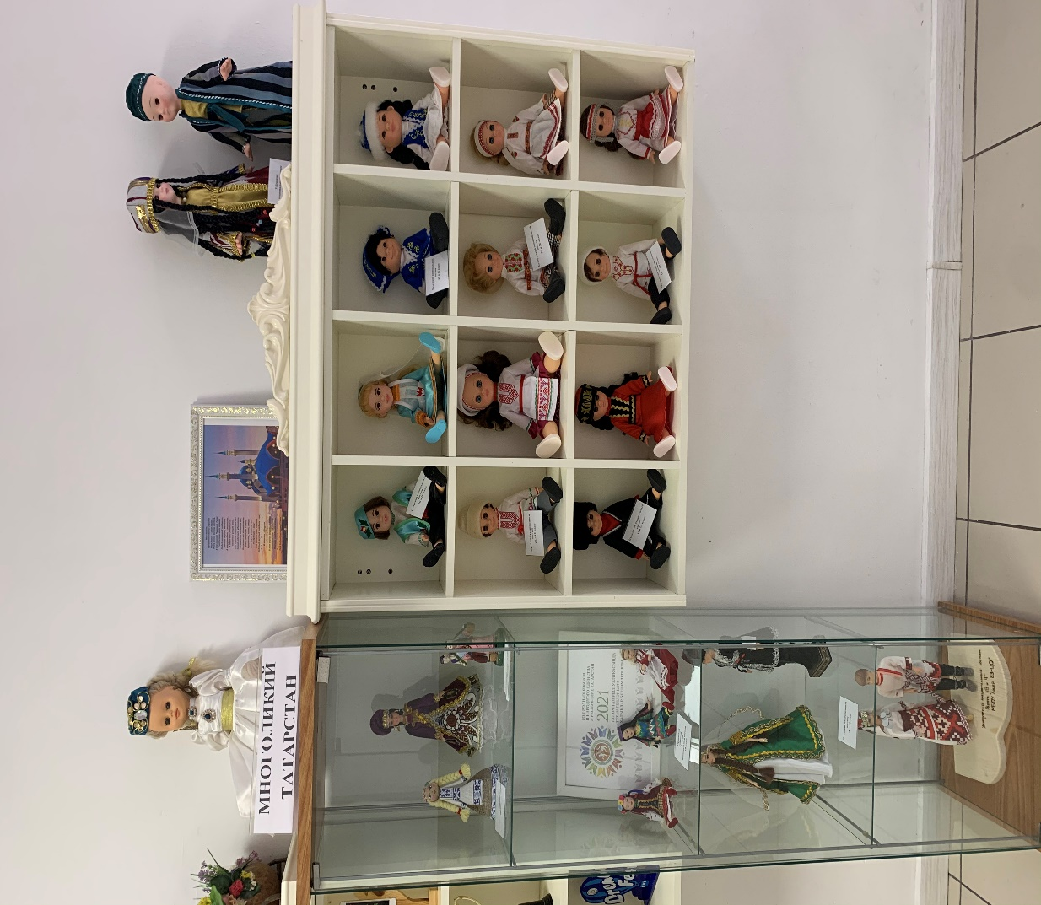

Выставка кукол национальной одежды «Душа народа кроется в узорах, в формах, цветах и изгибах его одежды».

